Департамент образования Администрации города Екатеринбурга

Муниципальное бюджетное дошкольное образовательное учреждение

– детский сад № 391

МБДОУ-детский сад № 391

620010, г.Екатеринбург, пер.Угловой, 2А

тел.(343) 258-13-01

e-mail:mdoy391@yandex.ru

Детско-родительский проект

«Книга - лучший друг»

|  |  |
| --- | --- |
| г. Екатеринбург,2022г | Подготовила: воспитатель  Назаренко Светлана Михайловна  Все дети любят сказки.  Любой ребенок может подолгу слушать увлекательные истории, полные чудес и приключений. А что если он сам выступит в роли сказочника...  Задача взрослых - помочь ребенку в этом полезном и увлекательном занятии. |

***Продолжительность проекта****:* краткосрочный

***Тип проекта****:* творческий

***Участники проекта****:* дети старшей группы,  родители воспитанников, воспитатель.

***Образовательные области:***

Коммуникация, познание, чтение художественной литературы, художественное творчество.

***Актуальность темы:***

Одной из важнейших задач в качественной подготовке ребёнка к школе является формирование связной речи. Основополагающее звено в развитии связной речи - воображение. Чтобы связно рассказать о чём-либо, нужно ясно представить себе объект рассказа (предмет, событие), уметь анализировать, отбирать основные свойства и качества, устанавливать причинно-следственные, временные и другие отношения. Мониторинг образовательного процесса в ДОУ выявил проблемы развития связной речи детей. Одной из форм развития связной речи является сочинение сказок, рассказов, историй детьми.

***Цель работы:***подвести дошкольников к самостоятельному словесному творчеству и сочинению собственных сказок; развивать креативность и самостоятельность в процессе составления текстов сказочного содержания.

***Задачи:***

*•* Помочь сформировать умение самостоятельно придумывать событие, явление, определять его место и время прохождения.

•   Развивать связную речь детей, работать над ее выразительностью.

•    Способствовать развитию  словаря,  формированию  грамматического строя речи.

•   Развивать интерес к творчеству,  творческие  способности,  желание фантазировать.

•   Способствовать совершенствованию воспитательного процесса в сфере нравственного, эмоционального, эстетического развития.

***Формы реализации проекта:***

* Наблюдения в природе, исследовательская деятельность;
* Речевые игры;
* Информационно-познавательные беседы;
* Художественно-речевая         деятельность         детей         (составление  
  описательных рассказов, сочинение историй, сказок, загадок)
* Изодеятельность, ручной труд, моделирование.
* Развлечения.
* Чтение художественной литературы;
* Сотворчество детей и родителей по сочинению и оформлению сказки, рассказа*.*

***Предполагаемый результат:***

* Развитие творческих способностей детей.
* Развитие связной речи детей, обогащение словаря;
* Создание     условий,     помогающих     детям     овладеть     творческой продуктивной речевой деятельностью;
* Интеграция речевого развития с др. видами деятельности;
* Совершенствование   работы       с    семьей,    создание   условий    для  
  дополнительного общения детей и родителей.

***Разработка проекта:***

* Осознание важности данной проблемы всеми участниками проекта.
* Подбор     методической,     научно-познавательной,     художественной  
  литературы.
* Подбор иллюстрированного материала на зимнюю тематику, атрибутов  
  для игровой и театрализованной деятельности.
* Беседа с детьми « Этапы составления сказки, рассказа»
* Цикл познавательных бесед, посещение библиотеки

***Выполнение проекта.***

|  |  |
| --- | --- |
| **Вид деятельности** | **Формы и методы работы** |
| **1** | **2** |
|  |  |
| **Коммуникативная** | * Разучивание стихов * Составление описательных рассказов   - « Моя любимая игрушка»,  - «Мое домашнее животное»   * Придумывание историй на тему «Я расскажу вам историю...» |
| **Чтение**  **художественной**  **литературы** | * Чтение стихов на разные темы * Чтение  рассказов * Чтение  сказок * Ознакомление    со    сказками,    сочиненными детьми и родителями детского сада |
| **Игровая** | * Словесные игры:  « Скажи красиво», «Какая, какой?» « Что делает?», « Что сначала, что потом?» и др. * Подвижные игры:  «Кто быстрей»,  «Добеги до ..» и др. |
| **Театральная:** |  |
| * Имитация движений сказочных персонажей: * Инсценированиесказок |
| **Продуктивная** | * Рисование   иллюстраций      с    использованием  различных форм изобразительной деятельности (живопись, графика) * Рисование       по    сюжету    сказки, рассказа сочиненных детьми. * Оформление книжки. * Выставки детского творчества для родителей  в уголке. |
| **Взаимодействие с родителями** | • Беседа   с   родителями   о   важности,   данной проблемы.  Обсуждение с родителями возможности участия в конкурсе сотворчества детей и родителей  • Обсуждение   с родителями идей  оформления книг  Посещение библиотеки |

***Продукт проектной деятельности:***

* Книга, придуманная и оформленная детьми
* Рекомендации родителям «Развитие речи дошкольников

**Приложение 1**

**Посещение библиотеки**

**1.Обзорный стенд «Библиотека имени А.П.Гайдара»**

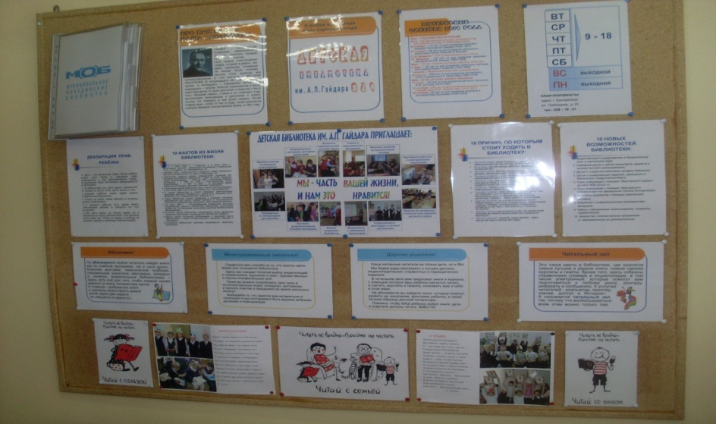

**2. Знакомство с первым залом**

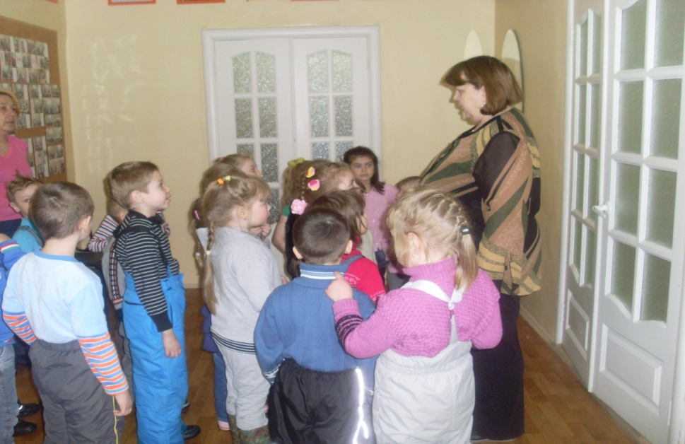

**3.Знакомство с абонементом**

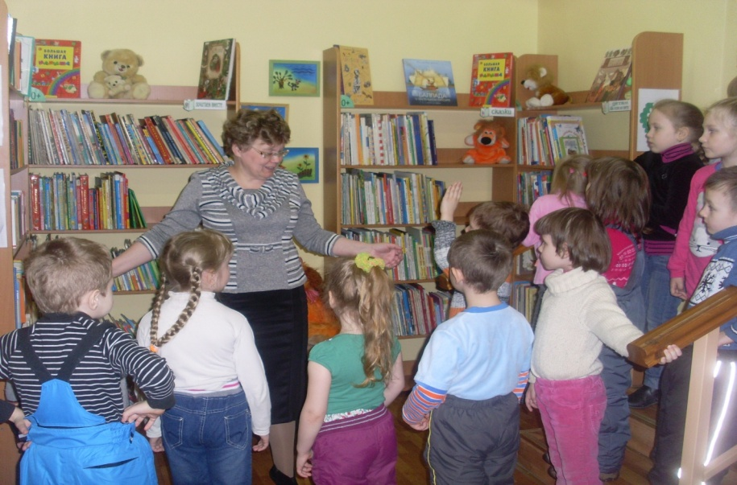

**4.Знакомство с читальным залом**

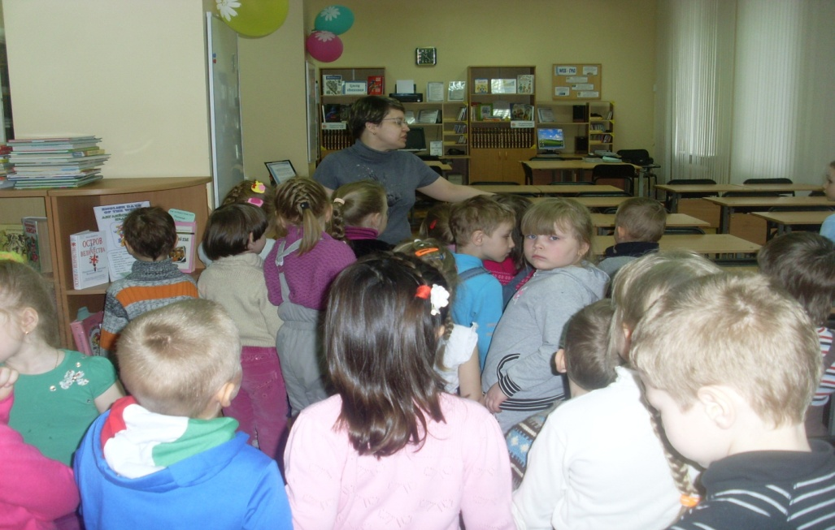

**5. В читальном зале**

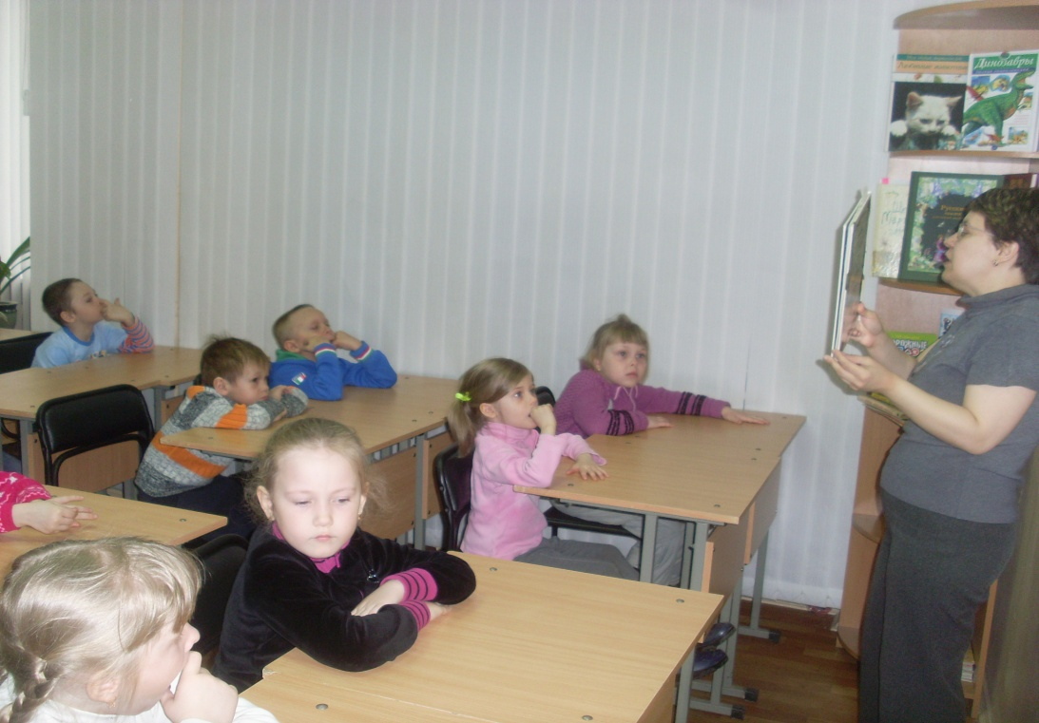

**Приложение 2.**

**Изготовление книги**

**Ваня Полянок «История Танчика и его друзей»**

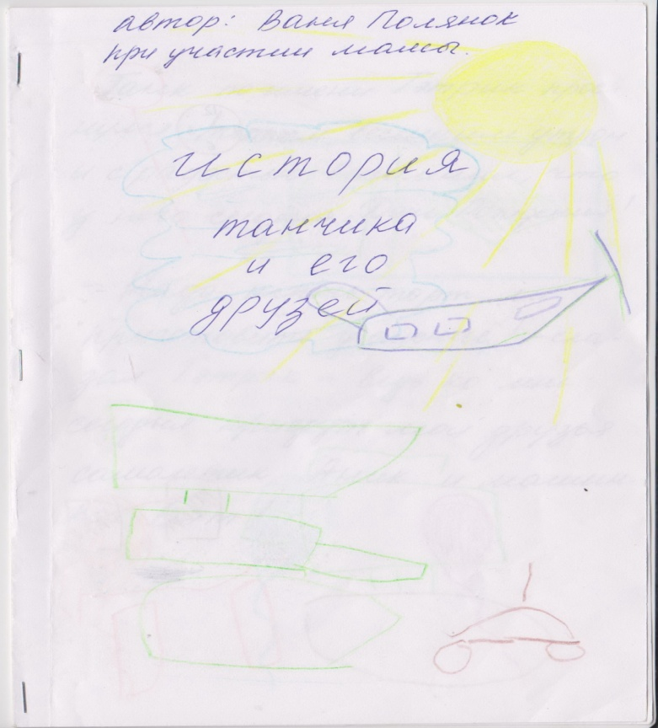

**Настя Рычкова «Времена года»**

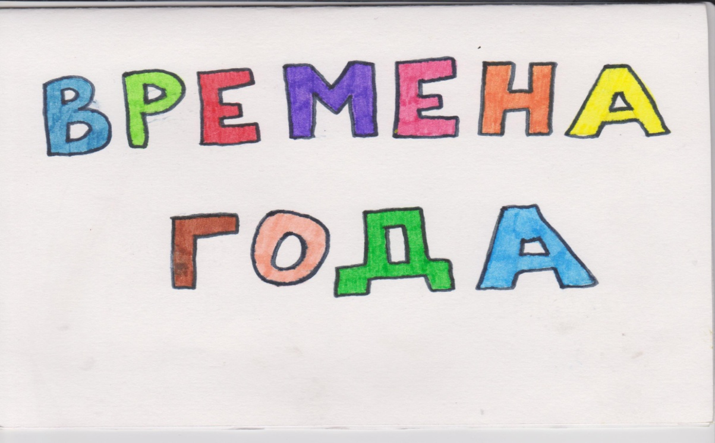

**Вика Блинова «Волк и Белка»**

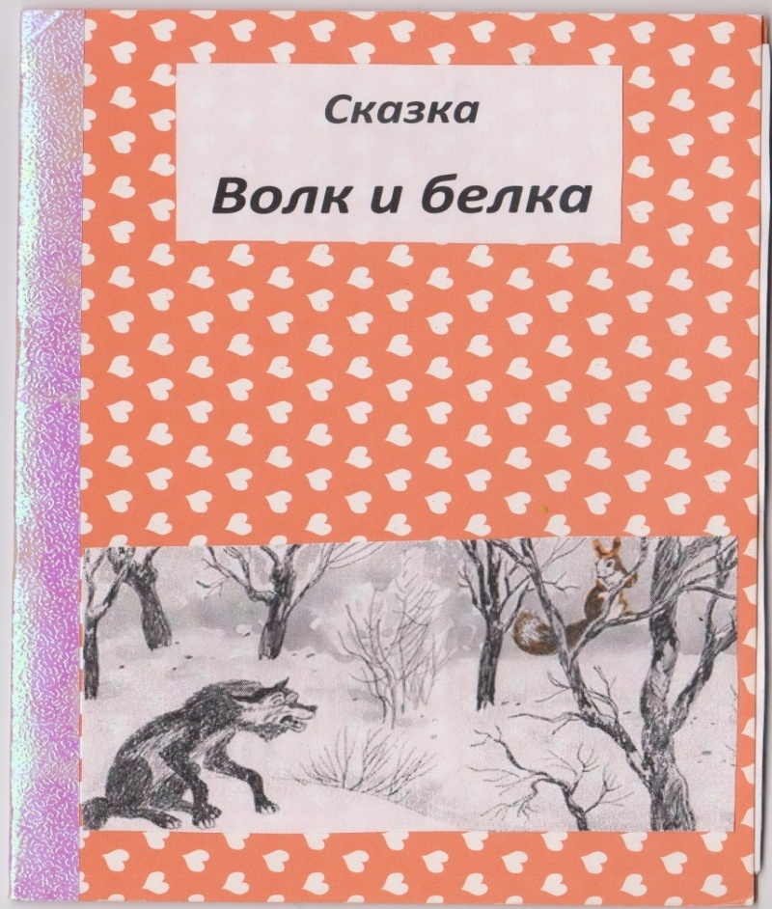

**Артем Ростик «Фантик Понарошку»**

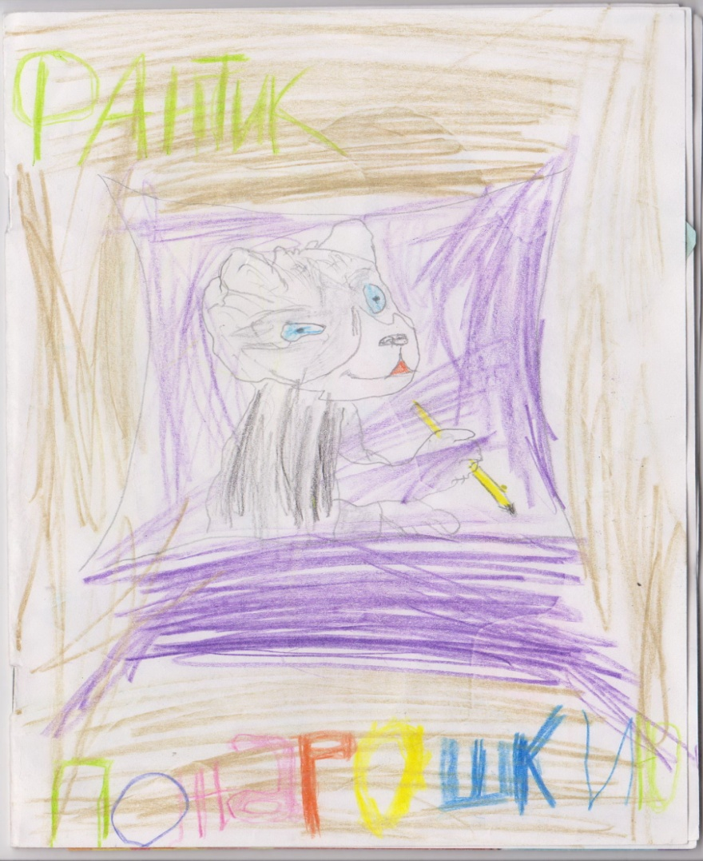

**Даша Неелова «Принцесса»**



**Ксюша Петрова «Винкс»**

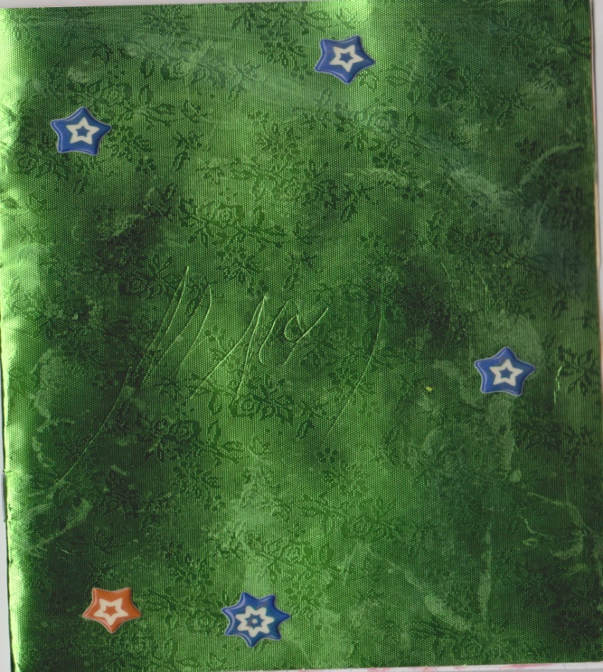

**Данил Мошкин «Радуга»**

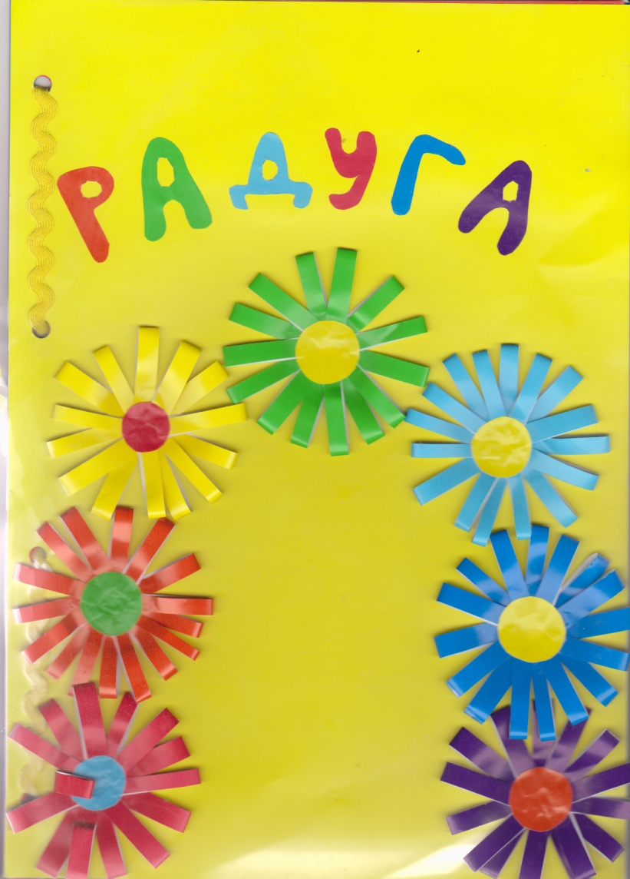

**Выставка книг**

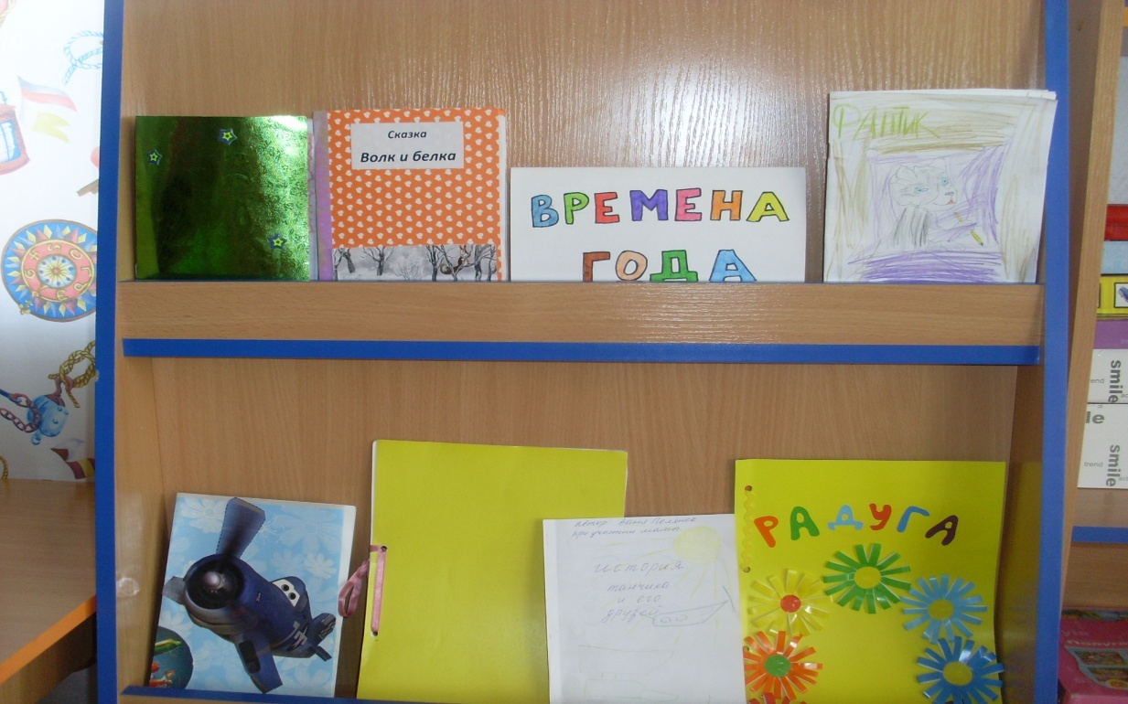

**Приложение 3.**

**Информация для родителей**

***Развитие речи ребенка.***

***Игры и упражнения для развития речи***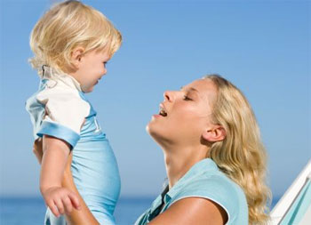

*Чем богаче и правильнее речь ребенка, тем легче ему высказывать свои мысли, тем шире его возможности по­знать действительность, полноценнее будущие взаимоотно­шения с детьми и взрослыми, его поведение, а, следовательно, и его личность в целом. И наоборот, неясная речь ребенка весьма затруднит его взаимоотношения с людьми и неред­ко накладывает тяжелый отпечаток на его характер.*

Наша задача — воспитание полноценной личности. Для этого необходимо создать условия для свободного общения ребенка с коллективом. Сделать все для того, чтобы дети возможно раньше хорошо овладели родной речью, говорили правильно и красиво.

В семье ребенка понимают с полуслова, и он не испыты­вает особых неудобств, если речь его несовершенна. Посте­пенно расширяется круг связей ребенка с окружающим миром, и очень важно, чтобы его понимали и сверстники, и взрослые. Поэтому, чем раньше  вы  научите  ребенка говорить правильно, тем свободнее он будет чувствовать себя в коллективе.

Особую значимость вопрос о чистоте речи приобре­тает с приходом ребенка в школу. В школе недостатки речи могут вызвать неуспеваемость ученика. С первого дня пребывания в школе ребенку прихо­дится широко пользоваться речью: отвечать в присут­ствии всего класса, задавать вопросы, читать вслух, и недостатки речи обнаруживаются сразу.

Особенно важное значение имеет правильное чистое про­изношение звуков и слов в период обучения ребенка грамо­те, так как письменная речь формируется на основе устной.

Между чистотой звучания детской речи и орфографи­ческой грамотностью установлена тесная связь. Младшие школьники пишут преимущественно так, как они гово­рят. Среди неуспевающих школьников младших классов отмечается большой процент детей косноязычных.

На что же следует обращать внимание в организа­ции домашних занятий? Как правильно помочь ребен­ку?

Недостатки произношения могут быть результатом нарушений в строении артикуляционного аппарата: от­клонения в развитии зубов, неправильное расположе­ние верхних зубов по отношению к нижним и др. Что­бы предупредить дефекты речи, очень важно следить за состоянием и развитием зубочелюстной системы, вов­ремя обращаться за советами к стоматологу, устранять дефекты, лечить зубы.

**Особое внимание следует обратить на слух.** Слуху принадлежит важная роль в овладении ребенком речью, в правильном и своевременном усвоении звуков. Слы­ша речь, отдельные слова, звуки, ребенок начинает и сам произносить их. Даже при незначительном сниже­нии слуха он лишается возможности нормально воспри­нимать речь. Поэтому родителям очень важно обращать внимание на развитие слуха малыша. Необходимо обе­регать слух ребенка от постоянных сильных звуковых воздействий (включенные на полную громкость радио, телевизор), а при заболеваниях органов слуха своевременно лечить их, и не домашними средствами, а в медицинских учреждениях.

Родители должны беречь еще неокрепший голосовой аппарат ребенка, не допускать чрезмерно громкой речи, особенно в холодную погоду, приучать дышать через нос, предупреждать хронический насморк.

**Взрослые должны помочь ребенку овладеть правильным звукопроизношением, но не следует форсировать речевое развитие.** Вредно нагружать малыша сложным речевым материалом, заставлять повторять непонятные ему слова, заучивать сложные по форме, содержанию и объему стихотворения, учить правильно, произносить звуки, которые в силу неподготовленности артикуляционного аппарата ему еще не доступны (например, в 2—3 года учить правильно, произносить шипящие, звук р), читать художественные произведения, предназначен­ные детям школьного возраста.

Ребенок овладевает речью по подражанию. Поэтому очень важно, чтобы вы -  взрослые следили за своим произношением, говорили не торопясь, четко произносили все звуки и слова.

Нередко причиной неправильного произношения звуков является подражание ребенком дефектной речи взрослых, старших братьев, сестер, товарищей, с которыми малыш часто общается.

**Родителям стоит обратить внимание и на то, что в общении с ребенком, особенно в раннем и младшем до­школьном возрасте, нельзя «подделываться» под детс­кую речь, произносить слова искаженно, употреблять вместо общепринятых слов усеченные слова или звукоподражания** («бибика», «ляля» и т.д.), сюсюкать. Это будет лишь тормозить усвоение звуков, задерживать сво­евременное овладение словарем. Не способствует развитию речи ребенка частое употребление слов с уменьши­тельными иди ласкательными суффиксами, а также слов, недоступных для его понимания или сложных в звуко-слоговом отношении. Если ваш ребенок неправиль­но произносит какие-либо звуки, слова, фразы, не сле­дует передразнивать его, смеяться или, наоборот, хва­лить. Также нельзя требовать правильного произношения звуков в тот период жизни малыша, когда этот процесс не закончен.

**Некоторые недостатки в речи детей, возможно, устра­нить только при помощи специалистов, учителей-лого­педов. Но ряд недостатков устранить легко, и доступно и родителям.** В семье обычно поправляют ребенка, когда он неправильно про­износит тот или иной звук или слово, но делают это не всегда верно. К исправлению речевых ошибок надо под­ходить очень осторожно. Нельзя ругать ребенка за его плохую речь и требовать, чтобы он немедленно и верно повторил трудное для него слово. Часто это приводит к тому, что ребенок вообще отказывается говорить, за­мыкается в себе. Исправлять ошибки нужно тактично, доброжелательным тоном. Не следует повторять непра­вильно произнесенное ребенком слово. Лучше дать об­разец его произношения.

Занимаясь с ребенком дома, читая ему книгу, рас­сматривая иллюстрации, родители нередко предлагают ему ответить на вопросы по содержанию текста, пере­сказать содержание сказки (рассказа), ответить, что изображено на картинке. Дети справляются с этими заданиями, но допускают речевые ошибки. В этом слу­чае не следует перебивать ребенка, надо предоставить ему возможность закончить высказывание, а затем ука­зать на ошибки, дать образец.

Очень часто дети задают нам разные вопросы. Иног­да на них трудно найти правильный ответ. Но укло­няться от вопросов ребенка нельзя. В этом случае мож­но пообещать дать ответ, когда ребенок поест (погуля­ет, выполнит какое-либо задание и т. п.), взрослый же за это время подготовится к рассказу. Тогда малыш по­лучит правильную информацию, увидит в лице взрос­лого интересного для себя собеседника и в дальнейшем будет стремиться к общению с ним.

В семье для ребенка необходимо создавать такие ус­ловия, чтобы он испытывал удовлетворение от общения со взрослыми, старшими братьями и сестрами, полу­чал от них не только новые знания, но и обогащал свой словарный запас, учился верно строить предложения, правильно и четко произносить звуки и слова, интерес­но рассказывать.

Игры и стихи, упражнения, которые вы можете использовать дома, служат для выработки правильного произношения, помогают размышлять над звуковым, смысловым, грамматическим содержанием слова, развивать мелкую мускулатуру пальцев, что способствует подготовке руки ребенка к письму.

**Упражнения для развития артикуляционного аппарата**

**«Лопаточка».** Рот открыт, широкий расслабления язык лежит на нижней губе.

Раз-два-три-четыре-пять,

Мы идем, идем гулять,

Все лопаточки возьмем

И в песочницу пойдем.

У меня лопатка —

Широка да гладка.

**«Чашечка».** Рот широко открыт. Передний и боковой края широкого языка подняты, но не касаются  зубов.

Ты любишь пить чай?

Тогда не зевай!

Рот открывай,

Чашку доставай.

**«Стрелочка».** Рот открыт. Узкий напряженный язык выдвинут вперед.

Раскрывай пошире рот

И тяни язык вперед.

Раз, два, три, четыре, пять —

Стрелку будем выполнять.

**Динамические упражнения для языка**

**«Лошадка».** Присосать язык к небу, щелкнуть язы­ком. Цокать медленно и сильно, тянуть подъязычную связку.

Цок-цок-цок!

Мы все сказали,

Как лошадки поскакали.

Вот лошадки поскакали,

Язычок, поцокай с  нами

Эй, а где ж улыбка?

Зубки и «прилипка».

**«Гармошка».** Рот раскрыт. Язык присосать к небу. Не отрывая язык от неба, сильно оттягивать вниз ниж­нюю челюсть.

У Антошки есть гармошка.

Поиграй-ка нам немножко.

**«Маляр».**Рот открыт. Широким кончиком языка, как кисточкой, ведем от верхних резцов до мягкого неба.

Старательно красим: назад и вперед,

Яулыбаюсь, а язык не поймет,

Как твердое небо он выкрасит в срок?

Давайте покрасим скорей потолок!

Маляр торопился

И кисть уволок.

**«Вкусное варенье».** Рот открыт. Широким языком облизать верхнюю губу и убрать язык вглубь рта.

Ох, какое объеденье!

Очень вкусное варенье!

Язык широкий положи

И края приподними.

Оближем верхнюю губу —

Варенье очень я люблю.

Всем на удивление

Вкусное варенье.

Кто любит варенье,

Делает движение —

Губу оближи,

Язычок покажи.

**Упражнения для губ**

**«Заборчик»**. Зубы сомкнуты. Верхние и нижние зубы обнажены. Губы растянуты в улыбке.

Улыбнись и ты,

Покажи зубки крепкие твои.

Мы покрасим дощечки

И поставим вот так.

За забором утки ходят

И кричат кря-кря!

Шире рот открыли мы,

Зубы показали

Губы растянули,

В улыбке утонули.

**«Трубочка».**Выпячивать губы вперед бочкой.

Чи-чи-чи, как трубачи,

Все потянем губочки

И покажем трубочки.

**«Хоботок».**Вытягивать сомкнутые губы вперед.

Посмотрите,  это кто? Это слоник с хоботком.

**Упражнения для пальчиковой гимнастики**

**«Дом».**Разведенные книзу паль­цы опираются на стол.

**«Зайчик».**Указательный и средний пальцы разведены, безымян­ный и мизинец полусогнуты и наклонены к большому.

Указательный и средний пальцы подняты вверх — это ушки; оставшиеся паль­цы собраны в кулак — ту­ловище.

**Комплексы пальчиковой гимнастики (в играх и упражнениях)**

**«Строим дом».**Руки сжаты в кулаки, большой палец поднят вверх — это молоток. В течение всего стихотворения молоток заколачивает гвозди (движение сверху вниз большим пальцем — сначала прямым, затем согнутым).

Взрослый читает стихи:

Целый день тук да тук.

Раздается звонкий стук.

Молоточки стучат,

Строим домик для зайчат.

Молоточки стучат,

Строим домик для бельчат.

Этот дом для белочек,

Этот дом для зайчиков.

**Игры на развитие разговорной речи**

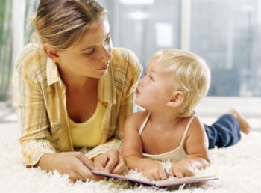Основу для таких игр составляет обычная речь. Ребенок получает полезный опыт свободной и грамматически правильной разговорной речи. Игры полезны для стимуляции положительных эмоций, если ребенок отгородился, замкнулся, обиделся.

**"Умелые рифмоплёты".**Полезно обращаться к такой игре при обиде на сверстника, брата или сестру.

Мирись, мирись, мирись и больше не дерись, а если будешь драться, без друга тебе оставаться.

* Эй, рука, трясись, трясись, только больше не дерись.

* Расслабляйся рука, расслабляйся и больше не щипайся.

* Ой, рука приклеилась! Руку отпускаю, за туловище хватаю. Хорошее называешь, руку отпускаю.

*Игровые рифмы, помогающие пережить чувство обиды.*

Прочь обида – все равно ты забыта,

Беги во двор, перелезь через забор,

Садись на коня, скачи от меня!

**Развитие грамматических способностей ребенка**

Данные игры помогают развивать у детей грамматические способности без зубрежки букв алфавита, без унылого чтения слогов по книжке.

**"Запоминаем буквы".**Цель: помочь ребенку запомнить буквы алфавита, опираясь на слуховую, зрительную, мышечную память.

* Взрослый обводит букву по контуру, называя ее, а ребенок штрихует букву карандашом или закрашивает красками.

* Взрослый выводит контуры задуманной буквы в воздухе, ребенок пытается угадать и назвать ее. Аналогичным способом взрослый рисует букву на спине ребенка.

* Буква вылепливается из пластилина, конструируется из спичек, счетных палочек, семечек.

* Взрослый с ребенком по очереди называют сходство какой – либо буквы с предметами из окружающего мира.

**"Прятки с буквами".**Цель: тренировать сообразительность, воображение, умение узнавать в графических контурах знакомые буквы.

На листе бумаги, на песке, на асфальте рисуется незамысловатый узор. Нужно, внимательно присмотревшись к нему, увидеть в его линиях очертания букв и показывать их в узоре по контуру по очереди.

**Игры со сказками**

В домашних условиях в таких играх могут участвовать все члены семьи.

**"Отгадай название сказки".**Все участники поочередно бросают друг другу мяч и называют первое слово или слог задуманной сказки. Тот, кто поймал мяч, отгадывает и произносит полное название.

Сивка… Заюшкина… Конек… Гадкий… Мороз… Царевна… Гуси… Мальчик… Красная… Крошечка… Дюй… Цветик… Аленький… Золотой… Бременские… Доктор…

**"Что лишнее?"**

Один из игроков называет несколько слов, которые встречаются в задуманной сказке, а одно не относится к этой сказке. Другие игроки угадывают сказку и называют лишнее слово.

Лиса, заяц, избушка, дворец, собака, петух (сказка "Лиса и заяц").

Дед, бабка, внучка, репка, огурец (сказка "Репка").

Машенька, утки, Ванюша, Баба Яга, гуси – лебеди (сказка "Гуси – лебеди").

Емеля, старик, щука, сыновья, лебедь, Марья – царевна (сказка "По – щучьему веленью").

Старик, рыбка, старуха, стиральная машина, корыто ( "Сказка о рыбаке и рыбке").

**"Сказочная чепуха".** Эта игра объединяет всех участников, развивает чувство юмора и у взрослых и у детей, дает заряд радости, помогает разрядить напряжение, переключиться с монотонного дела.

За содержательную основу игры берется небольшая по объему сказка, придумывается игровая модификация. Интереснее разыгрывать сказки, действия в которых повторяются неоднократно: "Репка", "Теремок", "Лиса и заяц". Между участниками распределяются роли, каждому персонажу присваивается дежурная фраза, которую он произносит всякий раз по ходу сказки после названия его персонажа.

Например: сказка "Репка".

Примерный набор дежурных фраз для персонажей сказки:

Репка – "Вау!"

Дед – "Я вам покажу!"

Бабка – "Чтоб тебя…"

Внучка – "Прикольно".

Жучка – "Сейчас спою".

Кошка – "Бубльгум".

Мышка – "Выходи, подлый трус!".

Посадил дед (…) репку (…). Выросла репка (…) большая – пребольшая.

Стал дед (…) репку (…) тянуть: тянет – потянет – вытянуть не может.

Позвал дед(…) бабку (…). Бабка (…) за дедку (…), дедка (…) за репку (…) – тянут – потянут – вытянуть не могут.

Позвала бабка(…) внучку(…). Внучка(…) за бабка(…), бабка(…) за дедку (…), дедка (…) за репку (…) – тянут - потянут – вытянуть не могут.

Кликнула внучка(…) Жучку (…). Жучка (…) за внучку (…), внучка(…) за бабку(…), бабка(…) за дедку(…), дедка(…) за репку(…)- тянут- потянут- вытянуть не могут. Кликнула Жучка(…) кошку(…). Кошка(…) за Жучку(…), Жучка(…) за внучку(…), внучка(…) за бабку(…), бабка(…) за дедку(…), дедка(…) за репку(…)- тянут- потянут – вытянуть не могут.

Кликнула кошка(…) мышку(…). Мышка(…) за кошку(…), кошка(…) за Жучку(…), Жучка(…) за внучку(…), внучка(…) за бабку(…), бабка(…) за дедку(…), дедка(…) за репку(…) – тянут- потянут – вытянули репку(…)!

**Веселое азбуковедение**

Эта группа игр помогает детям узнать много нового из жизни слов, пополнить словарный запас, знания о языке.

**Игра с мячом "Скажи наоборот".**

Зима – лето. Жара – холод. Правда – ложь. Богач – бедняк. Горький – сладкий. Полезный – вредный…

**"Волшебная палочка феи Словарины"**

Для игры необходима "волшебная" палочка. Один конец палочки уменьшает, а другой – увеличивает.

Взрослый игрок называет слово, затем касается одного из детей палочкой. Ребенок называет данное слово либо уменьшительным, либо увеличивающим в зависимости от конца палочки, которой дотронулись до ребенка.

Дом – домик – домище. Мост – мостик – мостище. Дождь – дождик – дождище. Кот – котик – котище…

*Все знают, какую важную функцию в жизнедеятельности че­ловеческого организма выполняет дыхание. Кроме своей основ­ной физиологической функции, - осуществления газообмена, - дыхание обеспечивает еще и такую функцию, как речевое дыха­ние. Речевое дыхание  (диафрагмальное) - основа звучащей речи, источник обра­зования звуков, голоса.*

Механизм этого типа дыхания заложен в нас природой изначально. Это древнейший тип дыхания, присущий всем теплокровным и на 90% всей потребности в дыхании осуществляется за счет него.

Основная мышца, которая приводит этот тип дыхания в действие – **диафрагма**. Она разделяет брюшную и грудную полости. При вдохе диафрагма расслабляется и, опускаясь, давит на брюшные органы, которые в свою очередь прижимаются в брюшной стенке, заставляя ее выпячиваться и округляться. На выдохе диафрагма сокращается, поджимает легкие, а брюшная стенка втягивается. При этом верхняя часть грудной клетки остаются без движения. Внешне это выглядит как дыхание животом.

 При коррекции нарушений речи возникает необходимость специально организовывать и развивать речевое дыхание, особое значение приобретают дыхательные упражнения. Соответствующая гимнастика направлена на выработку у детей навыков правильного рационального дыхания, произвольного управления процессом движения воздушного потока.

**Упражнения для формирования диафрагмального выдоха**

Ребенок находится в положении лежа на спине. Рука ребен­ка лежит на верхней части живота (диафрагмальная область). Внимание ребенка обращается на то, что его живот «хорошо дышит». Можно положить на живот игрушку для привлече­ния внимания. Это упражнение длится в среднем 2-3 минуты. Упражнение должно выполняться без усилий, чтобы избежать гипервентиляции и повышения мышечного тонуса.

**Задуй свечку**

Дети держат полоски бумаги на расстоянии около 10 см от губ. Детям предлагается медленно и тихо подуть на «свечу» так, чтобы пламя «свечи» отклонилось. Логопед отмечает тех детей, кто дольше всех дул на «свечу».

**Лопнула шина**

Исходное положение: дети разводят руки перед собой, изоб­ражая круг — «шину». На выдохе дети произносят медленно звук «ш-ш-ш». Руки при этом медленно скрещиваются, так что правая рука ложится на левое плечо и наоборот. Грудная клет­ка в момент выдоха легко сжимается. Занимая исходное поло­жение, дети делают непроизвольно вдох.

**Накачать шину**

Детям предлагают накачать «лопнувшую шину». Дети «сжимают» перед грудью руки в кулаки, взяв воображаемую ручку «насоса». Медленный наклон вперед сопровождается выдохом на звук «с-с-с». При выпрямлении вдох производится непроизвольно.

**Воздушный шар**

Выполнение упражнения аналогично упражнению «Лопну­ла шина», но во время выдоха дети произносят звук «ф-ф-ф».

**Жук жужжит**

Исходное положение: руки поднять в стороны и немно­го отвести назад, словно крылья. Выдыхая, дети произносят «ж-ж-ж», опуская руки вниз. Занимая исходное положение, дети делают непроизвольно вдох.

**Ворона**

Исходное положение: руки поднять через стороны вверх. Медленно опуская руки и приседая, дети произносят протяж­но «К-а-а-а-р». Логопед хвалит тех «ворон», которые медленно спустились с дерева на землю. Занимая исходное положение, дети делают непроизвольно вдох.

**Пилка дров**

Исходное положение: встать друг против друга парами, взяться за руки и имитировать распиливание дров: руки на себя — вдох, руки от себя — выдох.

**Дровосек**

Исходное положение:  встать пря­мо, ноги чуть уже плеч; на выдохе сложить руки топори­ком и поднять вверх. Резко, словно под тяжестью топора, вытянутые руки на выдохе опустить вниз, корпус накло­нить, позволяя рукам «прору­бить» пространство между но­гами. Произнести «ух». По­вторить 6—8 раз.

**Комарик**

Исходное положение:  сесть, нога­ми обхватив ножки стула, руки поставить на пояс. Вдох­нуть, медленно повернуть ту­ловище в сторону; на выдохе показать, как звенит кома­рик — «з-з-з»; быстро вер­нуться в исходное положение. Новый вдох — и поворот в другую сторону.